Цель: формировать представления о домашних птицах.
Образовательные задачи: обогащать словарь детей существительными, обозначающие части тела (гребешок, крылья, клюв хвост), названия домашних птиц; познакомить с новым приёмом рисования – тычком.
Развивающие задачи: развивать мелко моторные навыки, усидчивость, внимание; развивать активную речь ребенка.
Воспитательные задачи: прививать интерес к рисованию; воспитывать чувство любви к окружающему миру, бережное отношение к обитателям живой природы;
Материалы и оборудования:
«Петушок» - мягкая игрушка, ватные палочки, гуашь жёлтого цвета, ватман в виде тарелочки, картинки домашних птиц.

Предварительная работа: рассматривание книжных иллюстраций о петушке, чтение и разучивание потешек о петушке, рассматривание картинок домашних птиц, экскурсия в бабушкин дворик, прослушивание муз. произведений.

Ход занятия:
(Дети друг за другом, встают в кружок)
(Коммуникативная игра "Здравствуйте")
Здравствуйте, ладошки! - Вытягивают руки, поворачивают ладонями вверх.
Хлоп-хлоп-хлоп! - 3 хлопка.
Здравствуйте, ножки! - Пружинка.
Топ-топ-топ! - Топают ногами.
Здравствуйте, щёчки! - Гладят ладонями щёчки.
Плюх-плюх-плюх! - 3 раза слегка похлопывают по щекам.
Пухленькие щёчки! - Круговые движения кулачками по щекам.
Плюх-плюх-плюх! - 3 раза слегка похлопывают по щекам.
Здравствуйте, губки! - Качают головой вправо-влево.
Чмок-чмок-чмок! - 3 раза чмокают губами.
Здравствуйте, зубки! - Качают головой вправо-влево.
Щёлк-щёлк-щёлк! - 3 раза щёлкают зубками.
Здравствуй, мой носик! - Гладят нос ладонью.
Бип-бип-бип! - Нажимают на нос указательным пальцем.
Здравствуйте, гости! - Протягивают руки вперёд, ладонями вверх.
Привет! - Машут рукой.
Воспитатель: Я слышу, к нам кто-то идёт.
Вместе с солнышком встаёт,
«Ку-ка-ре-ку!» он поёт.
Шпоры есть и гребешок.
Кто же это ребята?
Дети. Петушок!
Воспитатель. И верно, это Петя-петушок, золотой гребешок!
(читаю стихотворение и показываю части тела петушка).
Жил-был Петя-Петушок
Острый клюв и гребешок, - где клюв у петушка? Где гребешок?
Яркий хвост с узорами, - какой хвост?
Сапоги со шпорами - где сапоги у петушка?
Любит Петя рано встать
И ку-ка-ре-ку кричать! - как петушок кричит ребята?
Громко петушок поёт,
Спать детишкам не даёт.
По двору он важно ходит, (показать походку петушка)
В травке зернышки находит.
Как же петушок хорош –
Лучше Пети не найдёшь!
Какой петушок красивый, разноцветный, яркий. Потрогайте его какой он мягкий. Что-что ?
Ребята, а петушок мне сказал , что ждёт друзей в гости. И он приготовил угощения, посмотрите в тарелочке , что это ? Горошины, но их так мало , а гостей придет много. Что же делать , как же быть? А мы поможем петушку
нарисуем горошины . Покажите мне пальчики, поиграем с пальчиками:
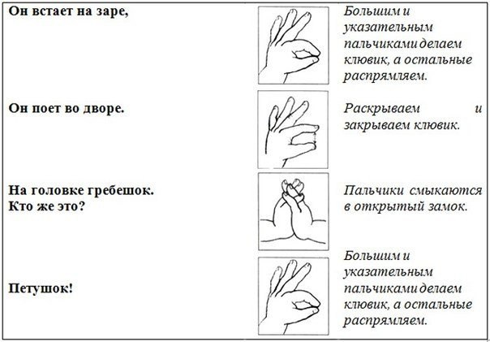
–А рисовать мы с вами будем не карандашами, не кисточкой и даже не пальчиками, а вот такими волшебными палочками (показываю палочки).
(Подвожу детей к столу)
Беру палочку, обмакиваю ее в краску, и показываю, как рисовать методом тычка.
(За общим столом на большом листе бумаги все вместе рисуем горошины)
Посмотри петушок сколько ребята горошка нарисовали.
Какие вы молодцы, много горошка нарисовали для Петушка, посмотрите какой он довольный и радостный.
-Ребята , а петушок говорит хочет с нами поиграть в игру .( «Кто как разговаривает?») . Ой да тут лежат картинки! посмотрите кто это?
Гусь –ответы детей Как гусь разговаривает? Курица….. утка….цыпленок…петушок…

Рефлексия:
Ребята , а кто у нас в гостях?
Что мы с вами приготовили для петушка? (Дети отвечают на вопросы).
А нам пора прощаться с петушком нас ждет рождественская сказка. До свидания петушок, до свидания гости !

